QiYi MoFangGe Thunderclap v1 3x3x3 black
Szukasz kostki logicznej, z którą szybko poprawisz i opanujesz poprawną technikę? QiYi MoFangGe Thunderclap v1 3x3x3 black to doskonała propozycja dla Ciebie! Sprawdź dlaczego warto wybrać ten model!

QiYi Thunderclap v1 - specyfikacja
Kostka logiczna QiYi MoFangGe Thunderclap v1 3x3x3 black to jedna z licznych propozycji popularnego na całym świecie producenta - Mofangge. Jest to idealny model dla początkujących speedcuberów, który porusza się z wyjątkową prędkością i świetnie radzi sobie ze ścinaniem zakrętów 50⁰ oraz 40⁰ w stronę przeciwną. Wystarczy zaledwie lekkie muśnięcie, aby wprawić tą kostkę w ruch! QiYi MoFangGe Thunderclap v1 3x3x3 black posiada niezawodną konstrukcję, a także trwałe i odporne na zdzieranie naklejki, które nie zniszczą się nawet podczas wielokrotnego użytkowania. Co więcej, jest to model, który wyróżnia się doskonałym designem. Stworzony został w odcieniach fluoru, które zapewniają rewelacyjny efekt wizualny.

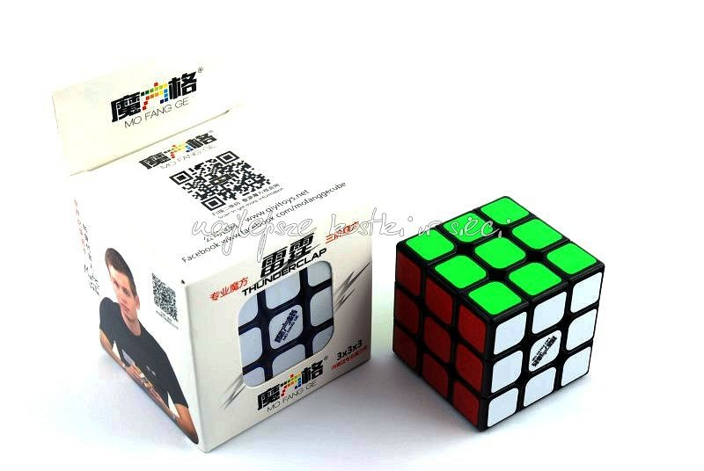
QiYi Thunderclap v1 - wysoka jakość w niskiej cenie
QiYi MoFangGe Thunderclap v1 3x3x3 to najwyższej jakości produkt w niezwykle atrakcyjnej cenie, która zaskakuje nawet najbardziej doświadczonych speedcuberów. Znajdziesz go w naszym sklepie internetowym. Zapraszamy do zapoznania się z naszą ofertą!

